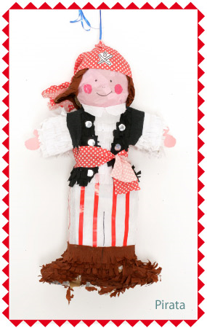
PIÑATA EN FORMA DE PIRATA

